**Evaluación Final**

Nombre: DAVID KENSHIN VEGA ORTIZ

Fecha: 17-04-2024 Duración: 40 minutos.

Responder un máximo de 4 o 8 líneas, son 12 preguntas; no hay puntaje en contra.

Terminado el examen lo envían al correo: [joseleninestrada@gmail.com](mailto:joseleninestrada@gmail.com)

Ejemplo del nombre del Archivo debe ser: **Examen_Final_Perico_Perez**; formato: **Word**; adicionalmente **comunican** al Instructor que ya enviaron el archivo para su revisión y evaluación.

1. Que es un Proyecto, según Pmbok ¿? (1 puntos)

Un proyecto, según el PMBOK, es un esfuerzo temporal y único que se lleva a cabo para lograr un conjunto específico de objetivos dentro de ciertas restricciones, como tiempo, costo y recursos. La temporalidad implica que todo proyecto tiene un inicio y un final definidos, y el resultado del proyecto puede ser un producto, servicio o resultado único. Además, los proyectos son distintos de las operaciones habituales de una organización, ya que son temporales y tienen un alcance definido.

1. Que es un Requerimiento Funcional y No funcional ¿? (1 puntos)

los requisitos funcionales se centran en lo que el sistema debe hacer, mientras que los requisitos no funcionales se centran en cómo debe ser el sistema en términos de sus características y cualidades. Ambos tipos de requisitos son importantes para comprender completamente las necesidades y expectativas de los usuarios y stakeholders, y para garantizar el éxito del proyecto.

1. Que es un Riesgo ¿? (1 puntos)

un riesgo se refiere a cualquier evento o condición incierta que, de ocurrir, puede tener un impacto positivo o negativo en los objetivos del proyecto. Los riesgos pueden surgir de diversas fuentes, como la incertidumbre en el entorno del proyecto, la tecnología utilizada, los recursos humanos, los proveedores, los requisitos cambiantes, entre otros.

1. Que es un Plan de Comunicaciones ¿? (1 puntos)
2. Que porcentaje del tiempo le dedica el Jefe de proyecto a las comunicaciones ¿? (1 puntos)
3. Quien es el responsable de controlar los costos de un proyecto ¿? (1 puntos)
4. Que es un Plan de Recursos Humanos ¿? (2 puntos)
5. Que significa tener estos indicadores: CPI=0.50 y SPI=0.7 ¿? (2 puntos)
6. Que habilidades blandas debe tener un Jefe de Proyectos ¿? (2 puntos)
7. Que una Solicitud de Cambios en un proyecto ¿? (2 puntos)
8. Como Jefe de Proyectos, que se aprecia en el mes 4 ¿? (2 puntos)

Tenga en consideración:

PV: Valor planificado inicialmente

AC: Costo real (lo realmente estoy gastando)

EV: Valor Ganado (lo que realmente se obtiene)

Donde:

Mes 4:

AC=8000

PV=7000

EV=6000

CPI = EV/AC

SPI = EV/PV

CPI: Indicé de desempeño del costo

SPI: Indicé de desempeño del tiempo

r 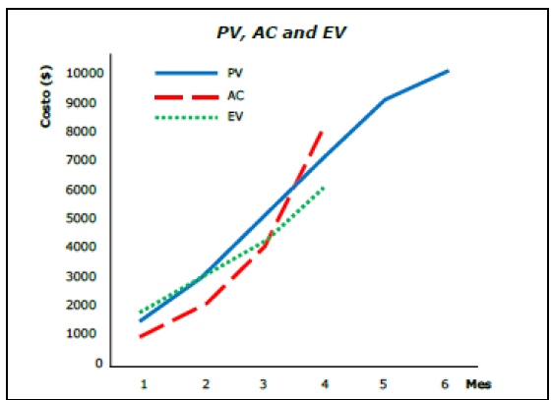

1. Explique todo sobre su proyecto (4 puntos) :
   1. Cual es el alcance, tiempo y costo ¿?
   2. Quien el Director de proyecto y cuales son sus funciones ¿?
   3. Cuales son los entregables de su proyecto ¿?
   4. Como manejan los recursos Humanos en su proyecto ¿?
   5. En caso que su proyecto tenga indicadores de CPI=0.50 y SPI=0.25; que debe hacer ¿?
   6. Que Riesgos tiene su proyecto y como los mitigan ¿?